**Устройство МФУ Samsung SCX-6545N** 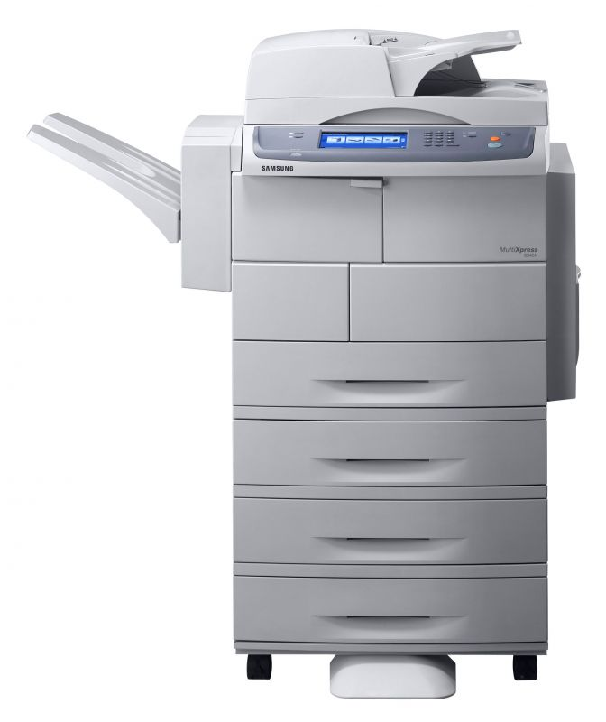

|  |  |  |  |  |  |  |  |  |  |  |  |  |  |  |  |  |  |  |  |  |  |  |  |  |  |  |  |  |  |  |  |  |  |  |  |  |  |  |  |  |  |  |  |  |  |  |  |  |  |  |  |  |  |  |  |  |  |  |  |  |  |  |  |  |  |  |  |  |  |  |  |  |  |  |  |  |  |  |  |  |  |  |  |  |  |  |  |  |  |  |  |  |  |  |  |  |  |  |  |  |  |  |  |  |  |  |  |  |
| --- | --- | --- | --- | --- | --- | --- | --- | --- | --- | --- | --- | --- | --- | --- | --- | --- | --- | --- | --- | --- | --- | --- | --- | --- | --- | --- | --- | --- | --- | --- | --- | --- | --- | --- | --- | --- | --- | --- | --- | --- | --- | --- | --- | --- | --- | --- | --- | --- | --- | --- | --- | --- | --- | --- | --- | --- | --- | --- | --- | --- | --- | --- | --- | --- | --- | --- | --- | --- | --- | --- | --- | --- | --- | --- | --- | --- | --- | --- | --- | --- | --- | --- | --- | --- | --- | --- | --- | --- | --- | --- | --- | --- | --- | --- | --- | --- | --- | --- | --- | --- | --- | --- | --- | --- | --- | --- | --- | --- |
| |  |  | | --- | --- | | Основные характеристики | | | Производитель: | Samsung | | Устройство: | МФУ | | Назначение: | документы | | Тип: | лазерный | | Формат: | A4 | | Печать | | | Тип печати: | монохромная | | Технология печати: | лазерная | | Скорость печати: | 43 стр/мин | | Разрешение печати: | 1200 x 1200 dpi | | Объем картриджа: | 25 000 стр. | | Количество картриджей: | 1 | | Количество цветов: | 1 | | Первый отпечаток: | 8 сек | | Печать на: | простая бумага, тонкая бумага, конверты, наклейки, учетные карточки, бланки с водяными знаками, архивная бумага, перфорированная бумага, печатные бланки, переработанная бумага, прозрачная пленка, почтовые бланки, толстая бумага, цветная бумага | | Емкость лотка вывода бумаги: | 500 листов | | Емкость лотка для подачи бумаги: | 620 листов (макс. 3240) | | Сетевая печать: | да | | Сканирование | | | Тип сканера: | планшетный, протяжный | | Тип сканирования: | цветное | | Скорость сканирования: | 43 стр/мин (ч/б), 20 стр/мин (цв.) | | Разрешение сканирования: | 600 х 600 dpi | | Двустороннее сканирование: | да | | Сканирование с компьютера: | TWAIN, WIA | | Факс | | | Факс: | опция | | Скорость модема: | 33600 бит/сек | | Дополнительные | | | Объем памяти: | 256 МБ (макс. 512 МБ) | | Жесткий диск: | да | | Объем жесткого диска: | 80 ГБ | | Автоподатчик: | да | | Дисплей: | цветной сенсорный ЖК-дисплей с диагональю 17,8 см (7") | | Максимальная нагрузка принтера, стр/мес: | 200 000 | | Скорость копирования: | 43 стр/мин | | Плотность бумаги: | 60–163 г/кв.м | | Поддерживаемые языки: | PCL 5e/6, PostScript 3, PDF | | Полный список форматов: | A4, B5, A5, A6, Letter, Legal, Oficio, карточки, конверты (COM-10, Monarch, B5, DL, C5), пользовательские форматы (98–216 x 148–356 мм) | | Тактовая частота процессора: | 500 МГц | | Поддержка PostScript 3: | да | | Двусторонняя печать: | автоматическая | | Интерфейс USB: | да | | Интерфейс Bluetooth: | нет | | Интерфейс Ethernet: | да | | Интерфейс Wi-Fi: | нет | | Интерфейс: | USB 2.0, Ethernet | | Требования к электросети: | 220–240 В, 50/60 Гц | | Уровень шума: | 55 дБ | | Габариты, вес, комплектация | | | Подставка: | опция | | Габариты: | 641 x 494 x 607 мм | | Вес: | 48,2 кг | |